

**Об утверждении Правил и Методических указаний для расчета ставок платы за лесные пользования в государственном лесном фонде и в особо охраняемых природных территориях**

***Утративший силу***

Приказ и.о. Министра сельского хозяйства Республики Казахстан от 12 июня 2009 года № 344. Зарегистрирован в Министерстве юстиции Республики Казахстан 14 июля 2009 года № 5719. Утратил силу приказом и.о. Министра сельского хозяйства Республики Казахстан от 13 сентября 2018 года № 383 (вводится в действие по истечении десяти календарных дней после дня его первого официального опубликования).

      Сноска. Утратил силу приказом и.о. Министра сельского хозяйства РК от 13.09.2018 № 383 (вводится в действие по истечении десяти календарных дней после дня его первого официального опубликования).  
      Примечание РЦПИ!   
      Порядок введения в действие приказа см. п. 3 .

      В соответствии с пунктом 1 статьи 506 Кодекса Республики Казахстан "О налогах и других обязательных платежах в бюджет" (Налоговый кодекс) и подпунктом 17) пункта 1 статьи 13 Лесного кодекса Республики Казахстан **ПРИКАЗЫВАЮ** :

      1. Утвердить прилагаемые:

      1) Правила расчета ставок платы за лесные пользования в государственном лесном фонде и в особо охраняемых природных территориях;

      2) Методические указания для расчета ставок платы за лесные пользования в государственном лесном фонде и в особо охраняемых природных территориях.

      2. Департаменту стратегии использования природных ресурсов обеспечить регистрацию настоящего приказа в Министерстве юстиции Республики Казахстан.

      3. Настоящий приказ вводится в действие по истечении десяти календарных дней после первого официального опубликования.

|  |  |
| --- | --- |
| И. о. министра | А. Евниев |

|  |  |
| --- | --- |
|  | Утверждены приказом исполняющего обязанности Министра сельского хозяйства Республики Казахстан от 12 июня 2009 года № 344 |

**Правила**  
**расчета ставок платы за лесные пользования в государственном**  
**лесном фонде и в особо охраняемых природных территориях**

      1. Настоящие Правила расчета ставок платы за лесные пользования в государственном лесном фонде и в особо охраняемых природных территориях (далее - Правила) разработаны в соответствии с Кодексом Республики Казахстан "О налогах и других обязательных платежах в бюджет" (Налоговый кодекс), и определяют порядок расчета ставок платы за лесные пользования в государственном лесном фонде (далее - ГЛФ) и в особо охраняемых природных территориях (далее - ООПТ).

      2. Сумма оплаты за выписанный объем указывается в разрешительных документах на лесопользование в лесорубочном и лесном билетах.

      Лесорубочный билет является документом, дающим право лесопользователю на проведение заготовки и вывозки живицы, древесных соков и второстепенных древесных ресурсов.

      Лесной билет является документом, предоставляющим право на осуществление побочных лесных пользований, пользование участками государственного лесного фонда для нужд охотничьего хозяйства, научно-исследовательских, культурно-оздоровительных, рекреационных, туристских и спортивных целей.

      3. Лесные пользования в ГЛФ и ООПТ осуществляются в соответствии с требованиями лесного законодательства и законодательства Республики Казахстан в области особо охраняемых природных территорий.

      4. Ставки платы за лесные пользования, за исключением ставок платы за древесину, отпускаемую на корню, определяются на основании расчета местного исполнительного органа области (города республиканского значения, столицы) в соответствии с настоящими Правилами и Методическими указаниями для расчета ставок платы за лесные пользования в государственном лесном фонде и в особо охраняемых природных территориях (далее - Методические указания) и утверждаются местным представительным органом области (города республиканского значения, столицы).

      5. Ставки платы за лесные пользования рассчитываются в тенге за единицу используемого вида ресурса.

      Ставки платы за отдельные виды лесных пользований, с целью удлинения сроков их применения могут увязываться со ставками платы за древесину, отпускаемую на корню и базовыми налоговыми ставками на земли сельскохозяйственного значения, и определяться в долях или в процентном отношении от их размера, а также от размера месячного расчетного показателя.

      6. К видам второстепенных древесных ресурсов, относящихся к лекарственному и техническому сырью применяются ставки платы за заготовку лекарственных растений и технического сырья в порядке побочного лесного пользования.

      7. Ставки платы за использование участков ГЛФ для огородничества, бахчеводства и выращивания иных сельскохозяйственных культур устанавливаются на уровне ставок земельного налога, определенных налоговым законодательством, а для других видов побочных лесных пользований ставки платы не должна быть ниже размеров ставок земельного налога.

      8. Ставки платы за лесные пользования, утвержденные местным представительным органами области (города республиканского значения, столицы), пересматриваются не реже чем один раз в 3 года.

      9. Ставки платы за лесные пользования в ГЛФ и ООПТ, утвержденные местным представительным органами области (города республиканского значения, столицы), являются обязательными к применению для государственных лесовладельцев и природоохранных учреждений республиканского и местного значения.

|  |  |
| --- | --- |
|  | Утверждены приказом исполняющего обязанности Министра сельского хозяйства Республики Казахстан от 12 июня 2009 года № 344 |

**Методические указания**  
**для расчета ставок платы за лесные пользования в государственном**  
**лесном фонде и в особо охраняемых природных территориях**  
**1. Общие положения**

      1. Настоящие Методические указания для расчета ставок платы за лесные пользования в государственном лесном фонде и в особо охраняемых природных территориях (далее - Методические указания) разработаны в соответствии с Лесным кодексом Республики Казахстан , и предназначены для определения размеров ставок платы за лесные пользования в государственном лесном фонде (далее - ГЛФ) и в особо охраняемых природных территориях (далее - ООПТ).

      2. Основной целью Методических указаний является расширение сферы действия рыночных механизмов в области лесного хозяйства и ООПТ путем установления платы за лесные ресурсы (кроме древесных ресурсов) и полезностей леса, используемых для удовлетворения разносторонних потребностей общества, а также установления единого подхода к расчету ставок платы за лесные пользования в ГЛФ и ООПТ на всей территории Республики Казахстан.

      3. В Методических указаниях используются следующие основные понятия:

      1) второстепенные древесные ресурсы - кора, ветви, пни, корни, листья, почки деревьев и кустарников;

      2) долгосрочное лесопользование - права и целенаправленные действия физических и юридических лиц по удовлетворению потребностей в определенных видах лесных ресурсов и полезностей леса, предоставленные и осуществляемые в срок от 10 до 49 лет;

      3) древесный сок - жидкое вещество, выделяющееся при повреждении лиственных деревьев;

      4) живица - смолистое вещество, выделяющееся при повреждении хвойных деревьев;

      5) изымаемые лесные ресурсы - виды лесных ресурсов, добываемые или собираемые в лесу с последующим их вывозом в целях потребления;

      6) краткосрочное лесопользование - права и целенаправленные действия физических и юридических лиц по удовлетворению потребностей в определенных видах лесных ресурсов и полезностей леса, предоставленные и осуществляемые в срок до одного года;

      7) лесной фонд Республики Казахстан - все леса, находящиеся на территории Республики Казахстан, а также земли лесного фонда, не покрытые лесной растительностью, но предназначенные для нужд лесного хозяйства;

      8) лесные пользования - действия физических и юридических лиц, направленные на удовлетворение экономических и социальных нужд за счет лесного фонда, лесных ресурсов и полезностей леса на основе прав и обязанностей, установленных законодательными актами Республики Казахстан;

      9) лесопользователь - физическое и юридическое лицо, которому предоставлено право лесопользования в порядке, установленном лесным законодательством Республики Казахстан;

      10) лесные ресурсы - запасы древесины, живицы и древесных соков, второстепенных древесных ресурсов, дикорастущих плодов, орехов, грибов, ягод, лекарственных растений и технического сырья, иных продуктов растительного и животного происхождения, находящихся, накапливаемых и добываемых в лесном фонде;

      11) не изымаемые лесные ресурсы - участки лесного фонда и виды полезных свойств леса, которые свойственны растущему лесу и физически не могут быть отторгнуты от природы леса;

      12) плата за лесные пользования - сумма, взимаемая за заготовку древесины, живицы, древесных соков и второстепенных древесных ресурсов, за побочные лесные пользования, использование участков государственного лесного фонда и ООПТ для нужд охотничьего хозяйства, научно-исследовательских, культурно-оздоровительных, рекреационных, туристских и спортивных целей;

      13) полезные свойства леса - экологические и социально значимые функции, характерные для него в растущем состоянии (выделение кислорода, поглощение углекислого газа, предохранение почв от водной и ветровой эрозии, перевод поверхностного стока вод во внутрипочвенный, бальнеологические и климаторегулирующие свойства);

      14) ставки платы за лесные пользования - система цен и оценок на лесные ресурсы и полезных свойств леса, установленные в расчете на единицу используемого их объема или площади лесных угодий на основе настоящих Методических указаний.

**2. Особенности расчета ставок платы за лесные пользования**

      4. Методика расчета ставок платы, изложенная в настоящих Методических указаниях, распространяется на следующие виды лесных пользований:

      1) заготовка живицы и древесных соков;

      2) заготовка второстепенных древесных ресурсов;

      3) побочные лесные пользования;

      4) пользование участками государственного лесного фонда и ООПТ для нужд охотничьего хозяйства, научно-исследовательских, культурно-оздоровительных, рекреационных, туристских и спортивных целей.

      5. Общая экономическая ценность (стоимость) лесов принципиально отличается от моноплановой оценки лесов на основе стволовой древесины и предполагает повышение реального вклада лесов и лесного хозяйства в экономику государства путем определения стоимости разнообразных видов лесных ресурсов и многосторонних полезных функций лесов и вовлечения их в хозяйственный оборот.

      6. Общая экономическая оценка (стоимость) лесов (TEV) определяется как сумма стоимостей всех используемых (UV) и неиспользуемых (NUV) ресурсов и полезных свойств лесов, указанных в схеме формирования и базовых компонентах общей экономической оценки лесов, согласно приложения 1 к настоящим Методическим указаниям, и определяется по формуле:

      TЕV = UV + NUV (1)

      7. Используемая стоимость (UV) включает в себя стоимость прямого использования лесов (DUV), косвенного их использования (JUV) и отложенной альтернативы (OV) и определяется по формуле:

      UV = DUV + JUV + OV (2)

      8. Виды лесных пользований, перечисленные в пункте 4 настоящих Методических указаний, в совокупности образуют стоимость прямого использования лесных ресурсов (DUV), за исключением стоимости древесины.

      9. При разработке ставок платы за лесные пользования учитываются специфические различия между изымаемыми и не изымаемыми лесными ресурсами, согласно приложения 2 к настоящим Методическим указаниям.

      10. К видам лесопользования с изъятием лесных ресурсов относятся:

      1) заготовка живицы и древесных соков;

      2) заготовка второстепенных древесных ресурсов;

      3) побочные лесные пользования, связанные с заготовкой или сбором плодов, орехов, грибов, ягод, других пищевых продуктов леса, лекарственных растений, технического сырья, мха, лесной подстилки и опавших листьев, камыша.

      11. К видам лесопользования без изъятия лесных ресурсов относятся:

      1) побочные лесные пользования, основанные на использовании участков ГЛФ для сенокошения, пастьбы скота, мараловодства, звероводства, размещения ульев и пасек, огородничества, бахчеводства и выращивания иных сельскохозяйственных культур;

      2) пользование участками ГЛФ для нужд охотничьего хозяйства, научно-исследовательских, культурно-оздоровительных, рекреационных, туристских и спортивных целей.

      12. Ставки платы за лесопользование дифференцируются в зависимости от его сроков (продолжительности), согласно приложения 3 к настоящим Методическим указаниям.

      13. К долгосрочным видам лесопользования (от 10 до 49 лет) относятся:

      1) заготовка живицы и древесных соков;

      2) заготовка второстепенных древесных ресурсов;

      3) сенокошение и пастьба скота;

      4) пользование участками ГЛФ для нужд охотничьего хозяйства, научно-исследовательских, культурно-оздоровительных, рекреационных, туристских и спортивных целей.

      14. К краткосрочным видам лесопользования (до одного года) относятся:

      1) побочные лесные пользования, связанные с заготовкой или сбором плодов, орехов, грибов, ягод, других пищевых продуктов леса, лекарственных растений, технического сырья, мха, лесной подстилки и опавших листьев, камыша;

      2) побочные лесные пользования, основанные на использовании участков лесного фонда для сенокошения, пастьбы скота, мараловодства, звероводства, размещения ульев и пасек, огородничества, бахчеводства и выращивания иных сельскохозяйственных культур;

      3) пользование участками государственного лесного фонда для научно-исследовательских, культурно-оздоровительных, рекреационных, туристских и спортивных целей.

      15. Измерение лесных пользований, в зависимости от их вида и специфических особенностей, осуществляется:

      по площади (в гектарах);

      по объему (в складочных кубических метрах);

      по весу (в килограммах, центнерах и тоннах);

      по количеству (в штуках),

      в свежем (сырорастущем) состоянии.

      16. Ставки платы за лесные пользования дифференцируются в зависимости от качества лесных ресурсов (урожайность, продуктивность), а также по коэффициентам, учитывающим потребительскую ценность, удаленность от транспортных путей и мест сбыта.

      17. Ставки платы за лесные пользования по методу рыночных цен устанавливаются путем определения разницы между рыночными ценами и затратами на заготовку и транспортировку единицы их объема применительно к видам лесных ресурсов, по которым трудно подсчитать затраты на их воспроизводство (живица, древесные соки, грибы, ягоды и другие).

      18. Для установления ставок платы за лесные пользования по тем видам лесных ресурсов, которые пока не вышли на рынок и не имеют рыночной цены, используются экспертные оценки специалистов.

      19. Ставки платы за второстепенные древесные ресурсы и побочные лесные пользования устанавливаются по методу затрат на воспроизводство лесных ресурсов в расчете на единицу их объема или площади, а при отсутствии затрат на их воспроизводство, ставки платы устанавливаются с учетом удельных затрат на все лесное хозяйство конкретной области в соответствии с данными, учитываемыми по показателям, согласно приложению 4 к настоящим Методическим указаниям или по нескольким направлениям его деятельности, включая затраты местного и республиканского бюджетов.

      20. Суммы затрат на лесное хозяйство и ООПТ, нужные для расчета ставок платы за лесные пользования, устанавливаются на основе сводных планов лесохозяйственных мероприятий по охране, защите, воспроизводству лесов и лесоразведению областей и спецификаций бюджетных программ по последнему отчетному году в соответствии с показателями, согласно приложению 4 к настоящим Методическим указаниям.

      21. Затраты, которые на уровне областей регистрируются периодически или фиксируются лишь на республиканском уровне (лесоустройство, авиационная охрана лесов, приобретение основных средств и другие), определяются по отчетам уполномоченного органа в области лесного хозяйства (далее - уполномоченный орган) за последний отчетный год.

      22. Затраты на воспроизводство лесов по основным их разделам в соответствии с показателями, согласно приложения 4 к настоящим Методическим указаниям, позволяют получить удельные их размеры в двух вариантах: в расчете на 1 гектар общей площади ГЛФ в соответствии с данными графы 4 и на 1 гектар покрытых лесом земель ГЛФ в соответствии с данными графы 5, которые в дальнейшем в зависимости от их отношения к конкретным видам лесных пользований будут применяться при определении ставок платы за них.

**3. Расчет ставок платы за заготовку живицы и древесных соков**

      23. Ставки платы за заготовку живицы и за заготовку древесных соков рассчитываются в соответствии со схемой установления ставок платы за заготовку живицы и древесных соков, согласно приложения 5 к настоящим Методическим указаниям, и устанавливаются раздельно в расчете на каждый гектар леса, предоставленный в долгосрочное лесопользование, и на каждый центнер живицы и древесных соков, получаемый при подсочке деревьев.

      24. Ставки платы за заготовку живицы по площади рассчитываются на 1 год на основе ежегодной суммы удельных затрат на 1 гектар покрытых лесом земель согласно данных графы 5 приложения 4 к настоящим Методическим указаниям на все лесное хозяйство, так как подсочке подвергаются спелые и перестойные насаждения хвойных пород, которые при подсочке должны возместить определенную часть затрат на их выращивание.

      25. Ставки платы за заготовку древесных соков по площади рассчитываются на 1 год на основе половины ежегодной суммы удельных затрат на 1 гектар покрытых лесом земель в соответствии с данными графы 5 приложения 4 к настоящим Методическим указаниям на все лесное хозяйство, так как подсочке подвергаются березовые насаждения, возраст спелости которых в 2 раза меньше, чем у хвойных.

      26. Ставки платы за заготовку живицы и древесных соков по площади предназначаются для определения размера платы за лесные ресурсы, предоставляемые в долгосрочное лесопользование.

      27. Ставки платы за каждый центнер добытой живицы и древесных соков рассчитываются по разнице между рыночными ценами на них и затратами на их заготовку, хранение, транспортировку и реализацию, которая не должна быть менее 25 % и 40 % соответствующих рыночных цен, так как трудоемкость их добычи различаются значительно.

      28. В случаях, когда фактические ставки платы за заготовку одного центнера живицы и древесных соков, установленные по разнице между рыночными ценами и затратами на их заготовку, хранение, транспортировку и реализацию, окажутся менее 25 % и 40 % соответствующих рыночных цен, то вместо них применяются ставки платы, рассчитанные на уровне 25 % и 40 % их рыночных цен соответственно.

**4. Расчет ставок платы за заготовку второстепенных**  
**древесных ресурсов**

      29. Ставки платы за заготовку второстепенных древесных ресурсов устанавливаются только в расчете на единицу веса для каждого их вида: коры, ветвей, пней, корней, листьев, почек в соответствии со схемой установления ставок платы за заготовку второстепенных древесных пород, указанных в приложении 6.

      30. Ставки платы за заготовку второстепенных древесных ресурсов, в зависимости от их вида, определяются по ставкам платы за древесину, отпускаемую на корню, за 1 плотный кубометр дровяной древесины соответствующей породы, в соответствии с пунктом 2 статьи 506 Кодекса Республики Казахстан "О налогах и других обязательных платежах в бюджет" (Налоговый кодекс) по процентам, указанным в таблице 1 приложения 9 к настоящим Методическим указаниям.

      31. К ставкам платы за заготовку второстепенных древесных ресурсов, установленным согласно пункта 30 настоящих Методических указаний, применяются повышающие и понижающие коэффициенты, установленные пунктом 3 статьи 506 Кодекса Республики Казахстан "О налогах и других обязательных платежах в бюджет" (Налоговый кодекс).

**5. Расчет ставок платы за побочные лесные пользования**

      32. Ставки платы за побочные лесные пользования на участках ГЛФ устанавливаются в соответствии со схемой установления ставок платы за побочные лесные пользования на участках ГЛФ, согласно приложения 7 к настоящим Методическим указаниям.

      33. Все разнообразие побочных лесных пользований с изъятием лесных ресурсов, в целях сокращения существующего многообразия цен, классифицируется по группам, согласно таблицы 2 приложения 9 к настоящим Методическим указаниям.

      34. Ставки платы за лесные пользования, указанные в таблице 2 приложения 9, определяются в соответствии со схемой установления ставок платы за побочные лесные пользования на участках ГЛФ, согласно приложения 7 к настоящим Методическим указаниям, и устанавливаются по разнице между рыночными ценами и суммой затрат на их заготовку, обработку, транспортировку и реализацию.

      35. Рыночные цены за лесные ресурсы, указанные в таблице 2 приложения 9 к настоящим Методическим указаниям, определяются по месту осуществления лесных пользований в сезон их массового сбора и заготовок.

      36. Уровень ставок платы за отдельные виды побочных лесных пользований зависит от фактической трудоемкости лесопользования, но не может быть менее 40 % рыночной цены для всех видов орехов, плодов и ягод, а также менее 30 % рыночной цены для отдельных частей лекарственных растений и технического сырья, за исключением почек и корней, которые вместе с остальными видами ресурсов (мхи, лесная подстилка, опавшие листья, камыш) имеют 20 % порог.

      37. Если на местах отдельные виды ресурсов побочных лесных пользований еще не имеют устоявшейся рыночной цены, то ставки платы за них устанавливаются, либо по ставкам платы, используемым в соседних регионах со сходными условиями, либо путем экспертных оценок специалистов.

      38. В соответствии со статьей 10 Земельного кодекса Республики Казахстан ставки платы за использование участков ГЛФ в порядке побочных лесных пользований не должны быть ниже размеров ставок земельного налога.

      39. Ставки платы за лесные побочные пользования в виде сенокошения, пастьбы скота, размещения ульев и пасек устанавливаются по сумме ежегодных удельных затрат на проведение лесоустроительных работ, наземной и авиационной охраны лесов, административно-управленческих и контрольно-инспекционных функций в расчете на 1 гектар ГЛФ согласно приложения 4 к настоящим Методическим указаниям и в соответствии со схемой установления ставок платы за побочные лесные пользования на участках ГЛФ, согласно приложения 7 к настоящим Методическим указаниям.

      40. Для определения конкретных размеров ставок платы за сенокосные угодья сумма ежегодных удельных затрат на 1 гектар ГЛФ, определяемых согласно пункта 39 настоящих Методических указаний, дифференцируются по трем группам их качественного состояния: хорошее - коэффициент 1,2 (К=1,2), удовлетворительное - коэффициент 0,9 (К=0,9) и плохое - коэффициент 0,7 (К=0,7).

      41. Ежегодная сумма удельных затрат на содержание 1 гектара пастбищных угодий устанавливается на уровне ставки платы за сенокосы неудовлетворительного качества.

      42. Расчет ставки платы за пастьбу одной головы сельскохозяйственных животных осуществляется через норму площади, установленную для выпаса крупного рогатого скота, путем ее умножения на возможную сумму оплаты за использование 1 гектара пастбищных угодий, определенную согласно пункту 41 настоящих Методических указаний.

      Ставки платы за пастьбу 1 головы скота по остальным группам животных устанавливаются по процентным соотношениям, указанным в таблице 3 приложения 9.

      43. Ставки платы за размещение одного улья на участках государственного лесного фонда определяются на уровне суммы удельных затрат, устанавливаемых согласно пункта 39 настоящих Методических указаний.

      44. Ставки платы за пользование участками ГЛФ для звероводства и мараловодства определяются по сумме удельных затрат на проведение лесоустроительных работ, наземной и авиационной охраны, административно-управленческих и контрольно-инспекционных функций на 1 гектар покрытых лесом земель ГЛФ, согласно данных графы 5 приложения 4 и приложения 7 к настоящим Методическим указаниям с учетом нормативной плотности содержания зверей и маралов на единице площади.

      45. Ставки платы за использование участков лесного фонда для огородничества, бахчеводства и выращивания иных сельскохозяйственных культур, для нужд охотничьего хозяйства устанавливаются на уровне земельных налогов, определенных налоговым законодательством.

**6. Расчет ставок платы за пользование участками**  
**государственного лесного фонда для нужд охотничьего хозяйства,**   
**в научно-исследовательских, культурно-оздоровительных,**   
**туристских, рекреационных и спортивных целях**

      46. Пользование участками ГЛФ для нужд охотничьего хозяйства, в научно-исследовательских, культурно-оздоровительных, рекреационных, туристских и спортивных целях осуществляются в порядке краткосрочного и долгосрочного лесопользования, в соответствии с распределением видов лесных пользований по срокам, согласно приложения 3 к настоящим Методическим указаниям, а также схемы установления ставок платы за пользованиями участками ГЛФ согласно приложения 8 к настоящим Методическим указаниям.

      47. Из числа видов лесных пользований, указанных в пункте 45 настоящих Методических указаний, пользование участками лесного фонда для нужд охотничьего хозяйства осуществляется только в порядке долгосрочного лесопользования, а все остальные - как в порядке краткосрочного, так и в порядке долгосрочного лесопользования.

      48. Ставки платы при краткосрочном лесопользовании устанавливаются в тенге за каждый день пребывания, а при долгосрочном - в расчете за 1 гектар используемой площади.

      49. Ставки платы за краткосрочное пользование участками ГЛФ в научно-исследовательских, культурно-оздоровительных, рекреационных, туристских и спортивных целях устанавливаются в размере 0,1 месячного расчетного показателя в расчете за каждый день пребывания.

      50. Ставки платы за долгосрочное лесопользование участками ГЛФ в научно-исследовательских и культурно-оздоровительных целях устанавливаются в размере половины ежегодной суммы удельных затрат на лесоустройство, наземную и авиационную охрану лесов, административно-управленческие и контрольно-инспекционные функции в расчете на 1 гектар ГЛФ согласно данных графы 4 приложения 4 к настоящим Методическим указаниям.

      51. Ставки платы за долгосрочное лесопользование участками ГЛФ в рекреационных, туристских и спортивных целях устанавливаются на уровне ежегодной суммы удельных затрат на лесоустройство, наземную и авиационную охрану лесов, административно-управленческие и контрольно-инспекционные функции в расчете на 1 гектар ГЛФ, согласно данных графы 5 приложения 4 и приложения 8 к настоящим Методическим указаниям.

      52. При долгосрочном лесопользовании участками ГЛФ для нужд охотничьего хозяйства устанавливаются нулевые ставки платы.

|  |  |
| --- | --- |
|  | Приложение 1  к Методическим указаниям по расчету ставок платы за лесные пользования в государственном лесном фонде и в особо охраняемых природных территориях |

**Схема формирования и базовые компоненты**  
**общей экономической оценки лесов**

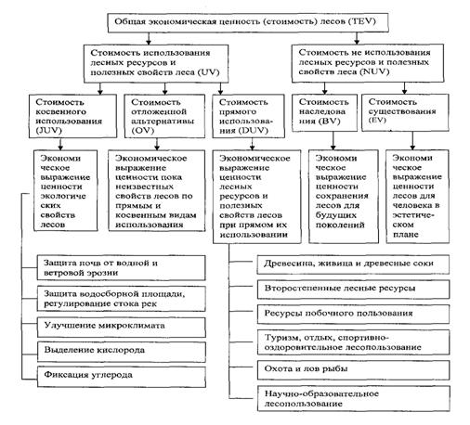

|  |  |
| --- | --- |
|  | Приложение 2  к Методическим указаниям по расчету ставок платы за лесные пользования в государственном лесном фонде и в особо охраняемых природных территориях |

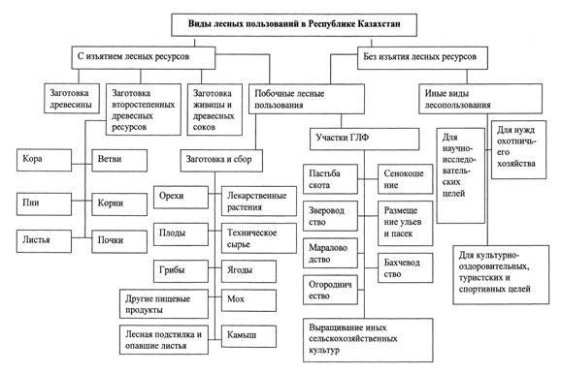

|  |  |
| --- | --- |
|  | Приложение 3  к Методическим указаниям по расчету ставок платы за лесные пользования в государственном лесном фонде и в особо охраняемых природных территориях |

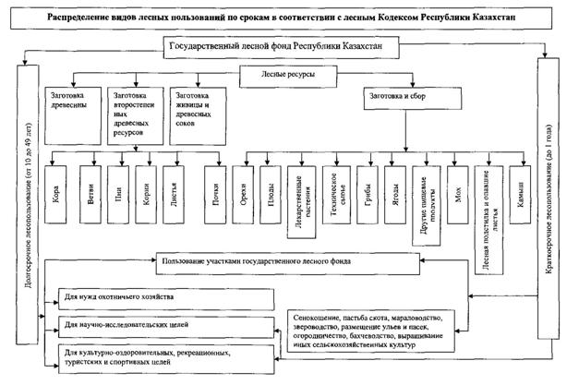

|  |  |
| --- | --- |
|  | Приложение 4  к Методическим указаниям по расчету ставок платы за лесные пользования в государственном лесном фонде и в особо охраняемых природных территориях |

**Состав и сумма затрат на охрану, защиту,**   
**воспроизводство лесов и лесоразведение**  
**по ____________________ области за _______ год**

|  |  |  |  |  |
| --- | --- | --- | --- | --- |
| № п/п | Наименование показателей | Всего,  тыс.  тенге | Удельные затраты  на 1 га, тенге | |
| общей  площади  ГЛФ | покрытых  лесом  земель ГЛФ |
| 1 | 2 | 3 | 4 | 5 |
| 1. | Лесоустройство |  |  |  |
| 2. | Проектно-изыскательские и  селекционно-семеноводческие  работы |  |  |  |
| 3. | Выращивание сеянцев и саженцев |  |  |  |
| 4. | Создание лесных культур и  содействие естественному  возобновлению |  |  |  |
| 5. | Создание лесных насаждений на  неудобных землях |  |  |  |
| 6. | Уход за лесными культурами |  |  |  |
| 7. | Рубки ухода и выборочные сани-  тарные рубки |  |  |  |
| 8. | Лесозащитные работы |  |  |  |
| 9. | Наземная охрана лесов, включая  содержание ПХС, временных  пожарных сторожей, связь |  |  |  |
| 10. | Авиационная охрана лесов |  |  |  |
| 11. | Повышение продуктивности лесов,  улучшение земельных угодий и  благоустройство территорий |  |  |  |
| 12. | Развитие материально-техни-  ческой базы (приобретение,  строительство, ремонт и др.) |  |  |  |
| 13. | Реализация инновационных и иных  проектов, включая международные  проекты |  |  |  |
| 14. | Подготовка, повышение квалифи-  кации и переподготовка кадров |  |  |  |
| 15. | Административно-управленческая  деятельность |  |  |  |
| 16. | Контрольно-инспекционная  деятельность |  |  |  |
| 17. | Организация лесных пользований  (отвод участков) |  |  |  |
| 18. | Общая сумма расходов на лесное  хозяйство (со строки 1 по 17  строку) |  |  |  |
| 19. | Общая сумма затрат на лесоуст-  ройство, проектно-изыска-  тельские и селекционно-семе-  новодческие работы, наземную и  авиационную охрану лесов,  административно-управленческую  и контрольно-инспекционную  деятельность  (1 стр. + 2 стр. + 9 стр. +  10 стр. + 15 стр. + 16 стр.) |  |  |  |

|  |  |
| --- | --- |
|  | Приложение 5  к Методическим указаниям по расчету ставок платы за лесные пользования в государственном лесном фонде и в особо охраняемых природных территориях |

**Схема установления ставок платы за заготовку**  
**живицы и древесных соков**

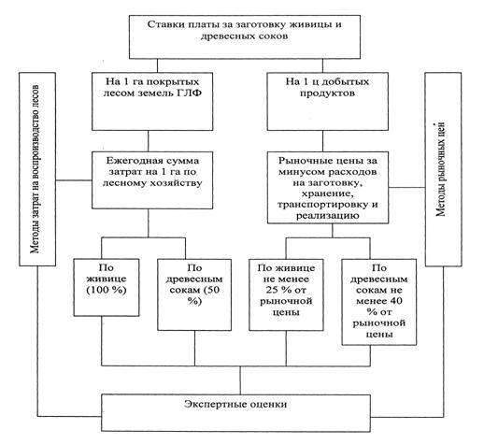

|  |  |
| --- | --- |
|  | Приложение 6  к Методическим указаниям по расчету ставок платы за лесные пользования в государственном лесном фонде и в особо охраняемых природных территориях |

**Схема установления ставок платы за заготовку**  
**второстепенных древесных ресурсов**

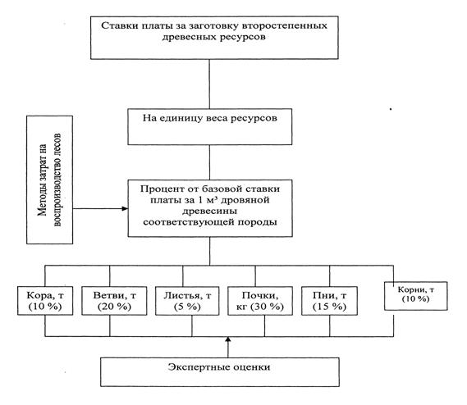

|  |  |
| --- | --- |
|  | Приложение 7  к Методическим указаниям по расчету ставок платы за лесные пользования в государственном лесном фонде и в особо охраняемых природных территориях |

**Схема установления ставок платы за побочные**  
**лесные пользования на участках ГЛФ**

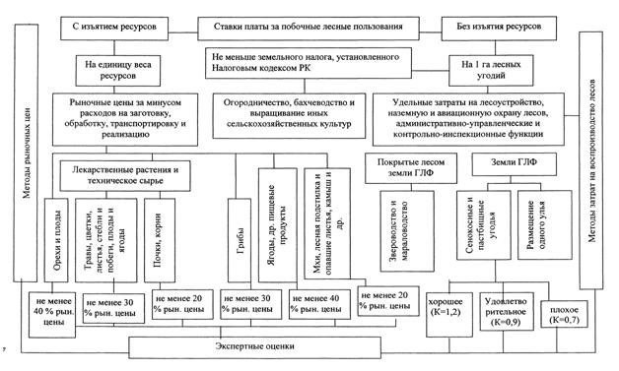

|  |  |
| --- | --- |
|  | Приложение 8  к Методическим указаниям по расчету ставок платы за лесные пользования в государственном лесном фонде и в особо охраняемых природных территориях |

**Схема установления ставок платы**  
**за пользование участками ГЛФ для нужд охотничьего хозяйства,**   
**научно-исследовательских, культурно-оздоровительных,**   
**рекреационных, туристских и спортивных целей**

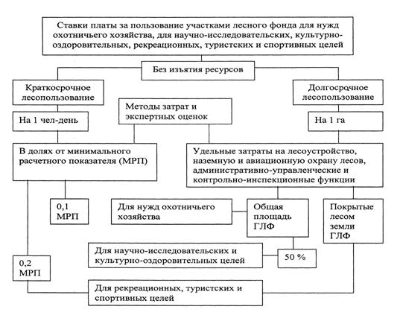

|  |  |
| --- | --- |
|  | Приложение 9  к Методическим указаниям по расчету ставок платы за лесные пользования в государственном лесном фонде и в особо охраняемых природных территориях |

      Таблица 1

|  |  |  |  |  |  |  |
| --- | --- | --- | --- | --- | --- | --- |
| Виды второстепенных  древесных ресурсов | Кора,  тонн | Ветви,  тонн  тонн | Пни,  тонн | Корни  тонн | Листья,  тонн | Почки,  килограмм |
| Процент от ставки  платы за 1 плотный  м 3 дровяной древе-  сины соответствую-  щей породы | 10 % | 20 % | 5 % | 30 % | 15 % | 10 % |

      Таблица 2

|  |  |  |  |  |  |  |  |  |  |  |  |  |
| --- | --- | --- | --- | --- | --- | --- | --- | --- | --- | --- | --- | --- |
| Виды  лесных  пользо-  ваний и  ресурсов | Орехи | | | Плоды | | Лекарственные растения и  техническое сырье | | | | | | |
| грец-  кий | кед-  ро-  вый | дру-  гие  виды  оре-  хов | се-  меч-  ко-  вые | кос-  точ-  ко-  вые | тра-  вы | цве-  тки | лис-  тья | стеб-  ли и  побе-  ги | п  о  ч  к  и | пло-  ды  и  яго-  ды | к  о  р  н  и |
| Мини-  мальные  ставки  платы,  в % от  рыночных  цен | 40 | 40 | 40 | 40 | 40 | 30 | 30 | 30 | 30 | 20 | 30 | 20 |
| Виды  лесных  пользов  ний и  ресурсов | грибы | | ягоды | другие  пищевые  продукты | | мхи | лесная  подстилка  и опавшие  листья | | камыш | | чий и другие  виды  ресур-  сов | |
| Мини-  мальные  ставки  латы, в  % от  рыночных  цен | 30 | | 40 | 40 | | 20 | 20 | | 20 | | 20 | |

      Таблица 3

|  |  |  |  |  |  |  |  |
| --- | --- | --- | --- | --- | --- | --- | --- |
| Группы  животных | Крупный скот | | | Мелкий скот | | | |
| Верблюд | КРС | Лошадь | Молодняк  крупного  скота | Ишак | Коза | Овца |
| Соотношение  ставок, % | 100 | 80 | 80 | 40 | 40 | 70 | 20 |

© 2012. РГП на ПХВ «Институт законодательства и правовой информации Республики Казахстан» Министерства юстиции Республики Казахстан